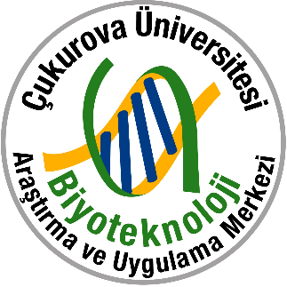
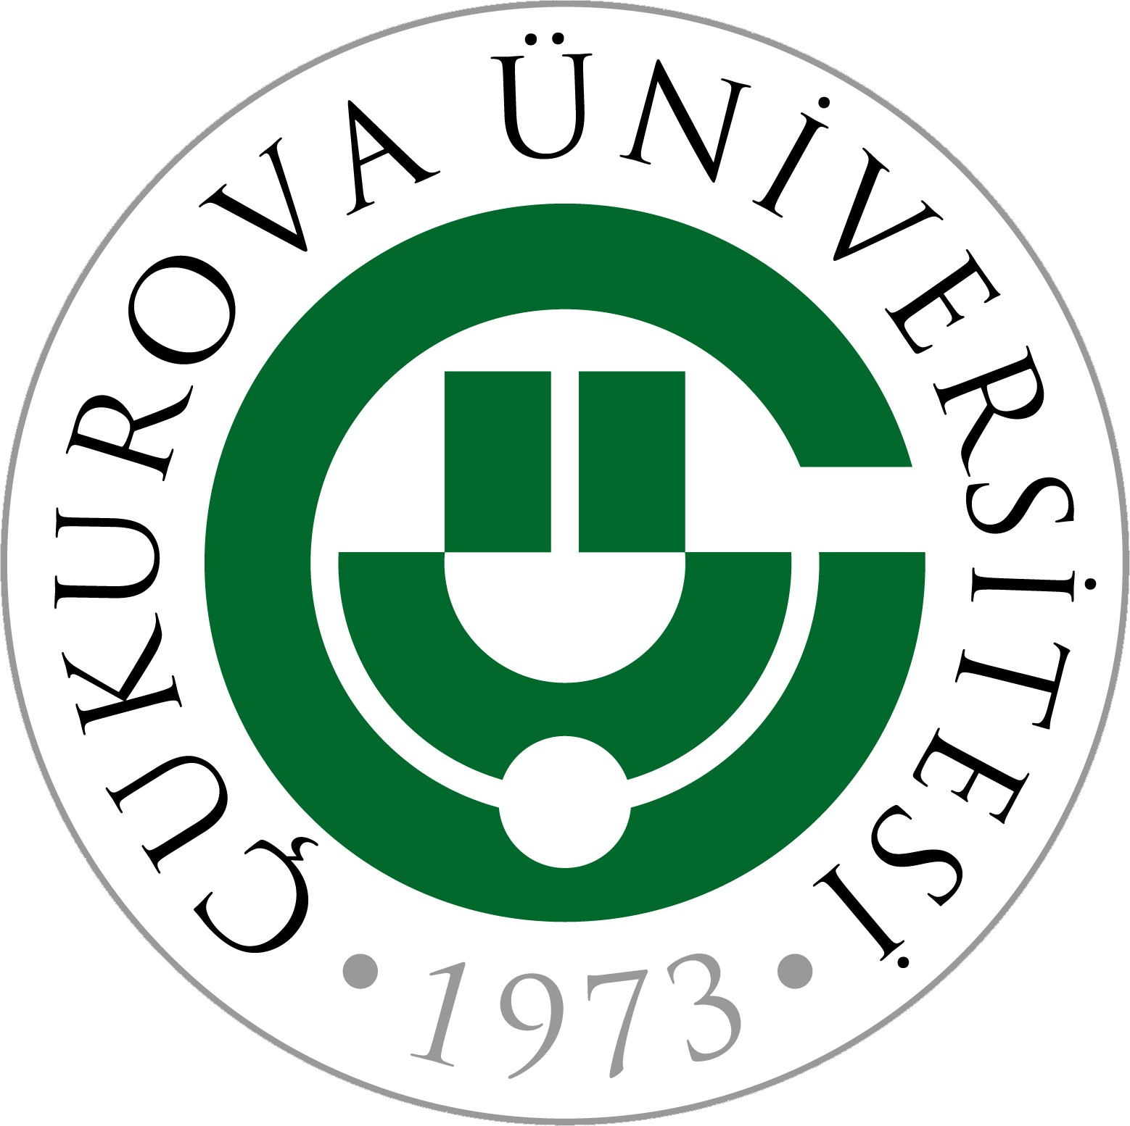
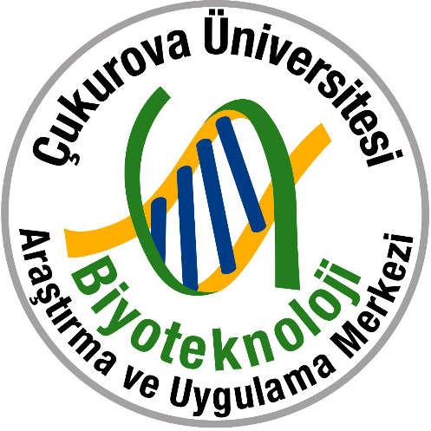
I.
HÜCRE KÜLTÜRÜ KURSU:
TEMEL TEKNİKLER ile MOLEKÜLER BİYOLOJİ ve
DOKU MÜHENDİSLİĞİ UYGULAMALARI
(19-20-21 TEMMUZ 2023)
BAŞVURU FORMU
KATILIMCI BİLGİLERİ
TC Kimlik No
Adı-Soyadı
Doğum Tarihi
Cep Telefonu
E-Posta Adresi
Lisans Mezuniyeti/Bölüm/Yıl
Öğrenci İseniz Üniversiteniz ve Bölümü
Fiilen Yaptığınız Görev ve Görev Yeriniz
Kurs Programına Katılım Sebebiniz

Kurs Katılımcı Sayısı: 24 (Kontenjanımız sınırlıdır.)
Not: Uygulama Kursu katılımcılarının kurs süresince laboratuvar önlüğü getirmeleri gerekmektedir. Kayıt işlemi, kayıt formu ile birlikte kurs ücretinin yatırıldığını gösteren banka dekontunun vozbolat@cu.edu.tr adresine gönderilmesiyle tamamlanacaktır. Bankaya ücret yatırmadan önce kontenjan durumunu e-posta ile sorgulayınız. Kontenjanların dolması durumu sitemizden duyurulacaktır.
*Öğrenci kurs ücreti çalışmayan öğrenciler için geçerlidir. Öğrenci olup araştırma görevlisi olan kursiyerlerimiz akademisyen ücreti ödeyecektir.
*Konaklama katılımcılara aittir.
İletişim: Dr. Öğr. Üyesi Veli Özbolat (0322 338 63 52/104, vozbolat@cu.edu.tr)

